Министерство науки и высшего образования Российской Федерации

Федеральное государственное бюджетное образовательное учреждение

высшего образования

«Алтайский государственный технический университет им. И. И. Ползунова»

Факультет информационных технологий

Кафедра прикладной математики

Отчет защищен с оценкой _____

Преподаватель _____________

(подпись)

«___» ____________ 2022 г.

Отчет

По лабораторной работе №3

«Лексика языка программирования»

по дисциплине «Теория алгоритмических языков и трансляторов»

Студент группы ПИ-91 Шульпов В.М.

Преподаватель профессор Крючкова Е.Н.

Барнаул 2022

Задание:

Программа: главная программа языка C++.

Допускается описание массивов любой размерности

Типы данных: int (short и long), bool

Операции: все арифметические бинарные и унарные, сравнения.

Операторы: пустой, составной, присваивания и switch.

Операнды: простые переменные, элементы массивов, константы и именованные константы.

Константы: все целые и символьные.

Таблица 1 Таблица лексем

|  |  |  |
| --- | --- | --- |
| **Лексема** | **Тип лексемы** | **Ограничитель лексемы** |
| Целая константа | type_int_const = 1 | Не цифра |
|  |  |  |
| Символьная константа | type_char_const = 2 | Не буква, не цифра |
| Идентификатор | type_ident = 3 | Не буква, не цифра |
|  |  |  |
| **Ключевые слова** | | |
| int | type_int = 200 | Не буква, не цифра |
| short | type_short = 201 | Не буква, не цифра |
| long | type_long = 202 | Не буква, не цифра |
| bool | type_bool = 203 | Не буква, не цифра |
| void | type_void = 204 | Не буква, не цифра |
| return | type_return = 205 | Не буква, не цифра |
| main | type_main = 206 | Не буква, не цифра |
| true | type_true = 207 | Не буква, не цифра |
| false | type_false = 208 | Не буква, не цифра |
| switch | Type_switch = 209 | Не буква, не цифра |
| const | type_const = 210 | Не буква, не цифра |
| default | type_default = 211 | Не буква, не цифра |
| case | type_case = 212 | Не буква, не цифра |
| break | type_break = 213 | Не буква, не цифра |
| **Специальные знаки** | | |
| . | type_dot = 100 | Любой символ |
| , | type_comma = 101 | Любой символ |
| ; | type_semicolon = 102 | Любой символ |
| ( | type_lbracket = 103 | Любой символ |
| ) | type_rbracket = 104 | Любой символ |
| { | type_lparenthesis = 105 | Любой символ |
| } | type_rparenthesis = 106 | Любой символ |
| : | type_colon = 107 | Любой символ |
| [ | type_square_lparenthesis = 108 | Любой символ |
| ] | type_square_rparenthesis = 109 | Любой символ |
| ‘ | type_quote = 110 | Любой символ |
| **Знаки операций** | | |
| + | type_plus = 300 | Не знак “+”, не знак “=” |
| - | type_minus = 301 | Не знак “-“, не знак “=” |
| < | type_lt = 302 | Не знак “=” |
| > | type_gt = 303 | Не знак “=” |
| <= | type_le = 304 | Любой символ |
| >= | type_ge = 305 | Любой символ |
| == | type_eq = 306 | Любой символ |
| != | type_ne = 307 | Любой символ |
|  |  |  |
|  |  |  |
| * | type_mul = 308 | Не знак “=” |
| / | type_div = 309 | Не знак “=” |
| % | type_mod = 310 | Любой символ |
| = | type_assign = 311 | Не знак “=” |
| ++ | type_plus_plus = 312 | Любой символ |
| -- | type_minus_minus = 313 | Любой символ |
| += | type_plus_assign = 314 | Не знак “=” |
| *= | type_mul_assign = 315 | Не знак “=” |
| /= | type_div_assign = 316 | Не знак “=” |
| -= | type_minus_assign = 317 | Не знак “=” |
| %= | type_mod_assign = 318 | Не знак “=” |
| **Дополнительные знаки** | | |
| Конец | type_end = 400 | Любой символ |
| Ошибочный тип | type_error = 401 | Любой символ |

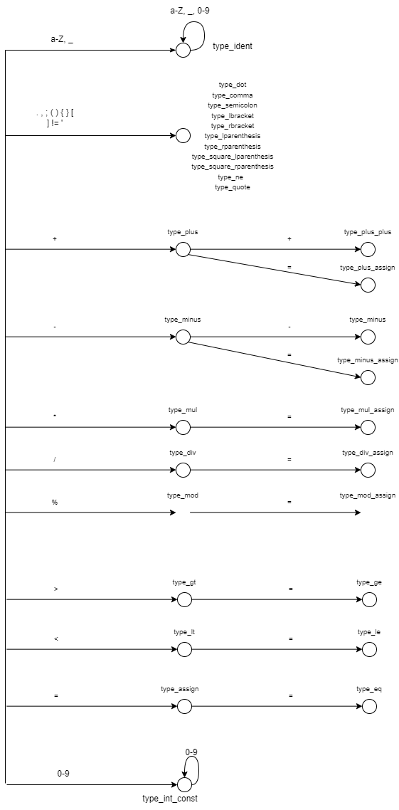

Рисунок 1 Конечный автомат лексики

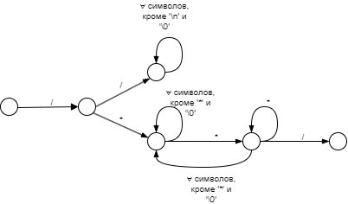

Рисунок 2 Конечный автомат игнорируемых символов